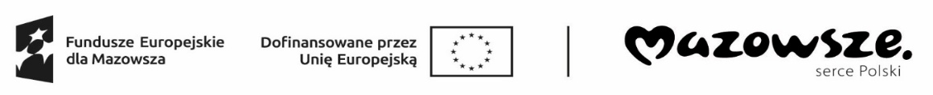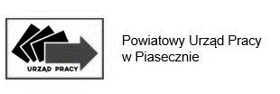

***„Aktywizacja zawodowa osób bezrobotnych w powiecie piaseczyńskim (II)”***

współfinansowanego z Europejskiego Funduszu Społecznego Plus w ramach Funduszy Europejskich dla Mazowsza 2021-2027

……………………………………… …………………., dnia………………

Imię i Nazwisko

# **WNIOSEK**

**O UDZIELENIE DNI WOLNYCH**

Na podstawie art. 53 ust. 7a ustawy z dnia 20 kwietnia 2004 r. o promocji zatrudnienia  
i instytucjach rynku pracy (Dz.U. z 2025 r. poz. 214) zwracam się z uprzejmą prośbą o udzielenie ................. dnia/dni wolnego/ych w terminie ................................................................

………………………………….. …………………………………..

/podpis osoby odbywającej staż/ /zgoda opiekuna lub Organizatora/



***„Aktywizacja zawodowa osób bezrobotnych w powiecie piaseczyńskim (II)”***

współfinansowanego z Europejskiego Funduszu Społecznego Plus w ramach Funduszy Europejskich dla Mazowsza 2021-2027

……………………………………… …………………., dnia………………

Imię i Nazwisko

# **WNIOSEK**

**O UDZIELENIE DNI WOLNYCH**

Na podstawie art. 53 ust. 7a ustawy z dnia 20 kwietnia 2004 r. o promocji zatrudnienia  
i instytucjach rynku pracy (Dz.U. z 2025 r. poz. 214) zwracam się z uprzejmą prośbą o udzielenie ................. dnia/dni wolnego/ych w terminie ................................................................

………………………………….. …………………………………..

/podpis osoby odbywającej staż/ /zgoda opiekuna lub Organizatora/